**Государственное бюджетное общеобразовательное учреждение города Москвы "Школа № 1532".**

**Компьютерная игра в жанре JRPG «Your Epic Sister Saving Super-quest»**

11 класс, ГБОУ Школа №1532,

Шахнович Дмитрий Сергеевич

Формаковский Александр

Руководитель: учитель информатики, ГБОУ Школа №1532,

Сергиенко Антон Борисович

**Москва, 2022**

# Содержание

Содержание 2

Введение 3

Сеттинг 3

Геймплей 4

Реализация 5

Classes.py 5

Game.py 5

Окна в игре 5

Реализация боя 8

Сохранения 8

Спрайты 9

Объекты 9

Результат 9

Использованные библитеки 9

# Введение

Целью данной работы является написание компьютерной игры в жанре JRPG.

# Сеттинг

Главный герой, Леон, является обычным геймдевом, который программирует на популярном языке Snake с библиотекой Snplay. Тем не менее его ординарность заканчивается в его повседневной жизни. Его отец работает за границей и нечасто бывает дома, поэтому ответственность за его 11 беспомощных сестёр ему приходится брать на себя. Несмотря на все сложности, у него получается не только сохранять дом в относительной целостности, но и решать проблемы каждой из сестёр, за что те его неизмеримо любят.

Однажды, вернувшись после работы домой, герой обнаруживает, что ни одной из сестёр нет дома. Ему показалось это странным, однако он решает не зацикливаться на этом, ведь впереди его ждала куча работы по дому. Увлекшись работой, Леон поздно замечает, что уже наступила ночь, а ни одна из сестёр так и не вернулась домой. Он пытается связаться с ними, но безуспешно. Тогда герой решает отправится на поиски. Проходя мимо моста, он замечает небольшую группу людей, стоящих на другом его конце. Опознав в тех людях своих сестёр, он устремляется к ним, выкрикивая их имена. Они оборачиваются, но почему-то вместо обычной радости на их лицах застывает ужас. Они пытаются что-то кричать главному герою, он не может разобрать их слова, и слишком поздно обнаруживает взявшийся будто бы из ниоткуда грузовик, несущийся прямо на него…

Вместо ощущения столкновения с летящим на него 10-тонным объектом, Леон обнаруживает, что он очутился посередине зелёного, цветущего поля. «Что за чертовщина?» - вырывается из уст главного героя. В этот момент прямо перед ним появляется небольшой старичок, который прямо-таки светился белым цветом. На удивление, вместо испуга Леон почувствовал лишь абсолютное спокойствие. Герой хотел было спросить его о чем-нибудь, однако он просто не мог ничего сказать. Тогда старичок начал свой монолог: «Я прошу прощения за доставленные тебе неудобства в путешествии сюда. Дело в том, что это я создал тот грузовик прямо перед тобой. И тех иллюзий сестёр тоже. Твои настоящих сестёр похитил темный владыка и держит их где-то в этом мире. Я мог оставаться в стороне, однако я не способен напрямую вмешиваться в дела этого мира, поэтому доставил тебя сюда. К сожалению, больше я не могу ничем тебе помочь, дальше всё за тобой.» - после этих слов он исчез, постепенно растеряв весь свет в окружающем пространстве. На его месте остался лишь небольшой кухонный нож, который когда-то подарили главному герою сёстры.

Леон взял этот нож, посмотрел на него и отправился в путь.

# Геймплей

Геймплейно YESSS похожа на такие классические JRPG как: Dragon Quest, Final Fantasy. Отличие от приведённых игр заключается в отсутствии передвижения персонажа по глобальной карте. Вместо этого выбор боя происходит непосредственно в специальном меню.

При инициализации боя игрок выбирает до двух сестёр, которые будут участвовать вместе с главном героем в бою. Сам же бой из себя представляет последовательный набор ударами между командами игрока и противника. То есть, игрок выбирает персонажа из своей команды и цель, из команды противника, и исполняет одно из доступных действий(атака, спецатака, ожидание). Это повторяется для всех персонажей команды игрока, затем аналогично ходят противники. Проигрывает тот, у кого первым умирают все персонажи.

При прохождении уровней персонажи получают опыт и повышают свои уровни, что даёт им дополнительные характеристики. Помимо этого, при первом прохождении уровней могут быть добыты предметы, которые можно выдать персонажам, чтобы повысить их характеристики, и спасти сестёр, которые после будут доступны как игровые персонажи.

# Реализация

## Classes.py

В файле Classes.py хранятся все базовые классы:

* BaseCharacter - класс, хранящий всю информацию о конкретном герое (х-ки, оружие, броня, уровень и т.д.). Также в нем реализованы методы взаимодействия с противниками
* BaseEnemy - класс,хранящий всю информацию о конкретном противнике. Аналогичен BaseCharacter, за исключением возможности использовать экипировку
* EquipItem - класс, хранящий информацию о характеристиках предмета
* Armor - наследуется от EquipItem, отличается наличием параметра “тип экипировки” со значение “Броня”
* Weapon- наследуется от EquipItem, отличается наличием параметра “тип экипировки” со значение “Оружие”
* FightMember - класс, хранящий информацию о персонаже, как о члене боя(делал ли ход, погиб ли уже и т.д.)

## Game.py

В файле game.py реализован класс Game, который и является самой игрой. При инициализации класса он создаёт стартовое и в зависимости от выбора игрока либо подгружает сохранение, либо начинает новую игру. Также в нем реализованы все окна игры, переходы между ними, и отрисовка при переходах.

### Окна в игре

Начальное окно

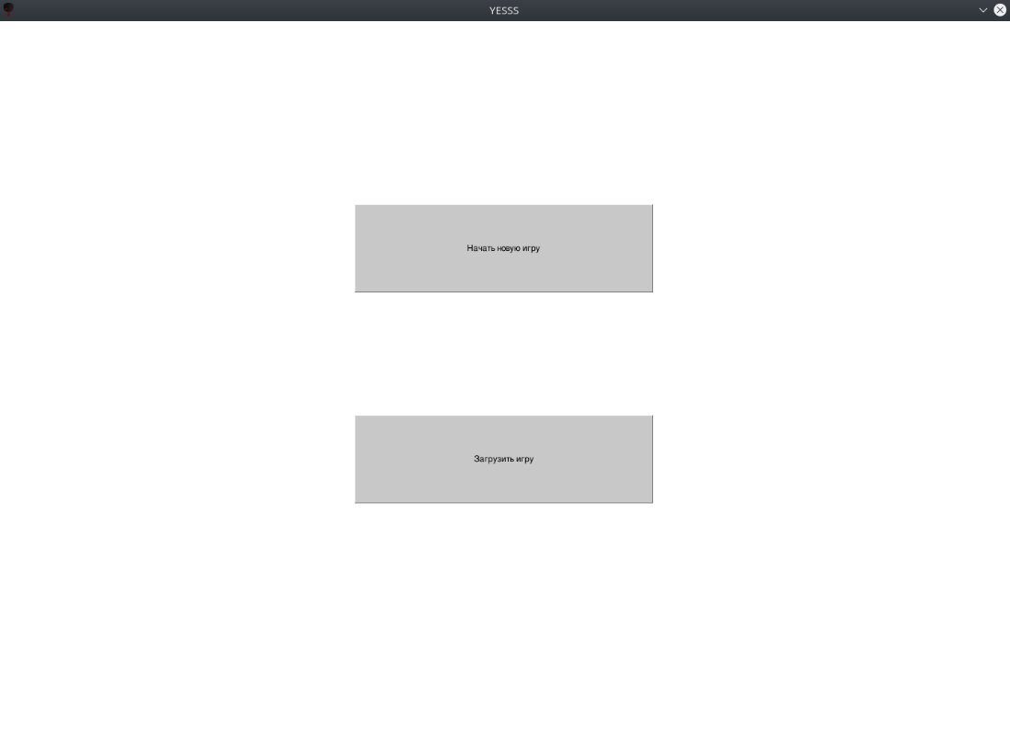

Окно выбора уровней и персонажей

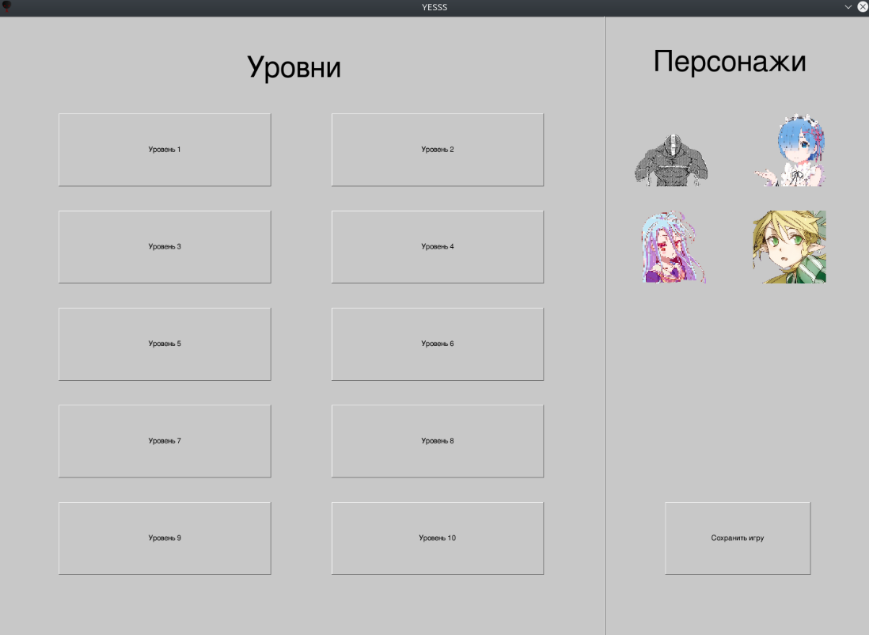

Окно просмотра персонажа

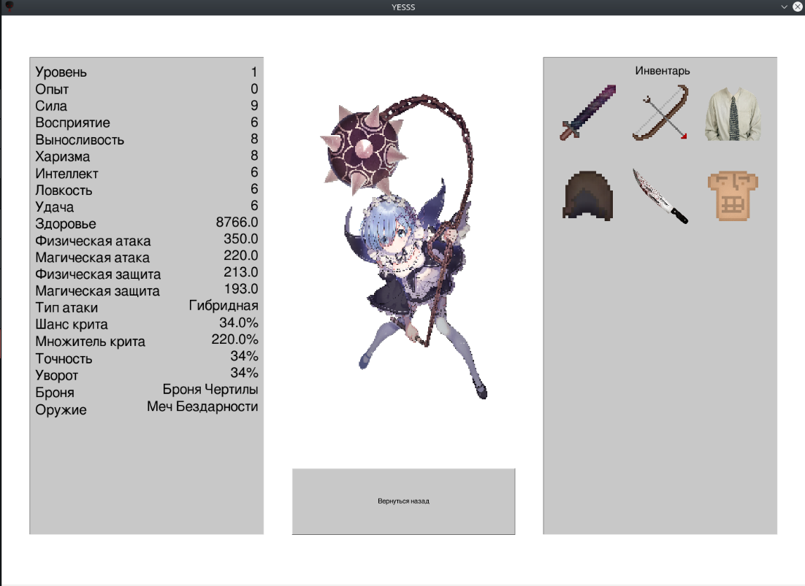

Окно выбора персонажей перед боем

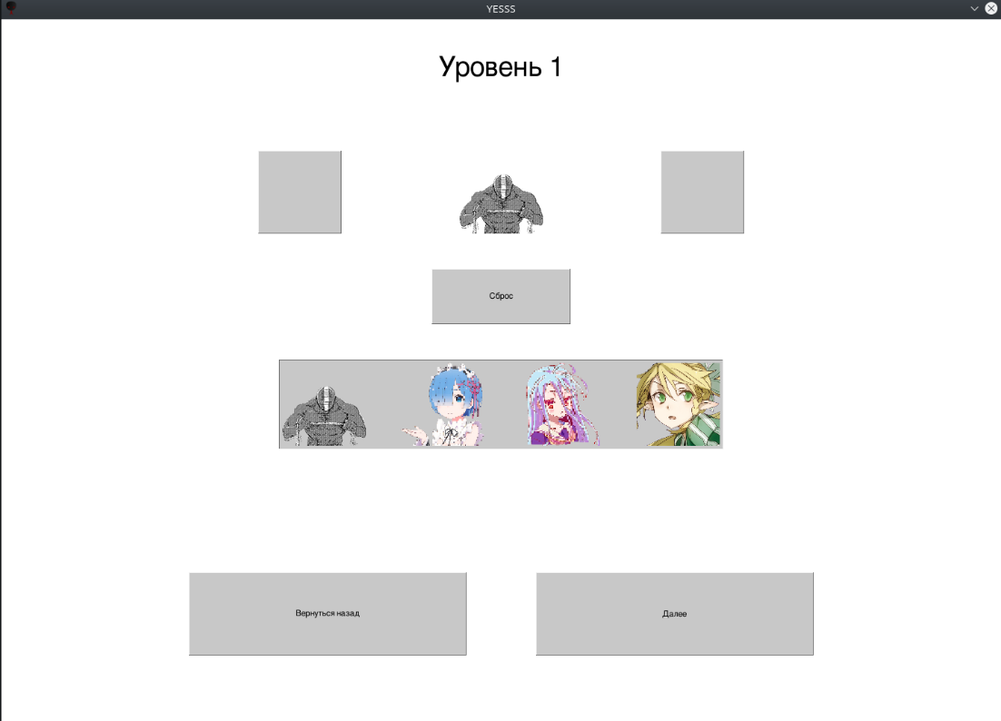

Бой

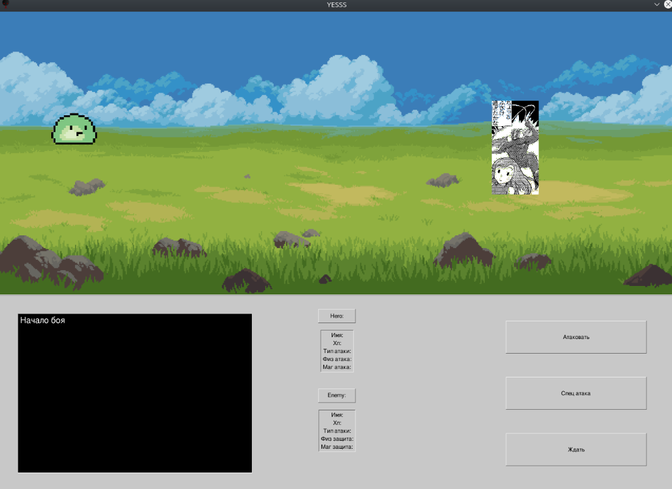

Для отрисовки интерфейса использовалась надстройка над pygame - thorpy

### Реализация боя

Бой реализован из двух методов: отрисовки окна и исполнителя команд

Когда игрок выбрал персонажей и использовал какую-нибудь кнопку в окне боя, данные об этом передаются в исполнитель команд, который её обрабатывает(наносит урон, убирает персонажей с поля, передаёт ход другой команде).

## Сохранения

Игрок может сохранить свой прогресс при помощи соответствующей кнопки в меню выбора уровня. Само сохранение состоит из двух файлов:

* save.db - хранит информацию о персонажах и их экипировке.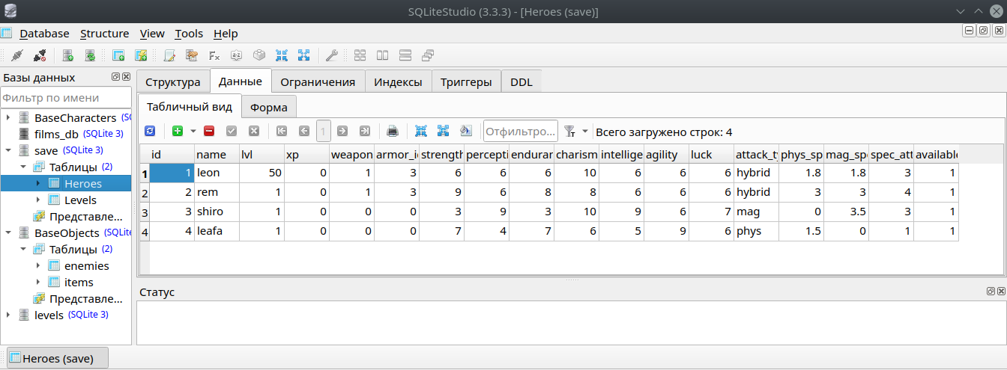
* inventory.txt - хранит информацию о сохраненных в инвентаре предметах.

Оба файла хранятся в папке saves

Характеристики противников хранятся в базе данных BaseObjects.db в таблице enemies

## Спрайты

Спрайты предметов рисовались самостоятельно, как и спрайты персонажей. Спрайты противников были собраны из различных источников(в том числе игры Brave Frontier). Все они хранятся в папке sprites.

## Объекты

Для хранения информации об объектах используются базы данных sqlite. В BaseObjects.db сохранены данные о предметах и врагах. Уровни находтся в levels.db.Данные о героях хранятся непосредственно в сохранениях, так как герои прогрессируют со временем.

# Результат

В результате работы получилась ранняя рабочая версия игры. Поставленные программные задачи в ходе работы были выполнены.

Игру планируется дорабатывать улучшением эстетической части интерфейса, добавлением новых персонажей и уровней, а также развитием сюжета.

# Использованные библитеки

* Random
* Pymorphy2
* Thorpy
* Pygame
* Sqlite3